**Соблюдайте эти пункты ежедневно, если хотите быть здоровыми:**

* **Занимайтесь физической активностью хотя бы 30 мин. в день или хотя бы ходите пешком.**
* **Почаще гуляйте в парке, на свежем воздухе, подальше от автомобилей и предприятий.**
* **Включите в рацион пищу, содержащую клетчатку и цельные зёрна. Ограничьте себя в жирной еде, содержащей сахар и приготовленной из пшеничной муки. Обязательно ешьте овощи и фрукты.**
* **Следите за весом. Ужинайте за 3 часа до сна.**
* **Пейте больше жидкости.**
* **Ложитесь и вставайте в одно и то же время даже в выходные дни. Ложитесь спать не позже 23:00. Спите не менее 7-8 часов.**
* **Научитесь не реагировать на отрицательные жизненные ситуации. Будьте позитивны. Радуйтесь даже мелочам. Не заостряйте внимание на неудачах.**
* **Закаливайтесь. Отличный помощник в этом контрастный душ — тёплая и прохладная вода.**
* **Откажитесь от вредных привычек.**

***И помните, раннее обращение за медицинской помощью позволяет своевременно выявить хронические неинфекционные заболевания, а также факторы риска их развития. Поэтому проходите регулярную диспансеризацию и профилактические медицинские осмотры!***

**Здоровье ценно в любом возрасте для каждого человека!**

 

Республиканский центр

общественного здоровья

и медицинской профилактики МЗ ЧР













Республиканский центр

общественного здоровья

и медицинской профилактики МЗ ЧР

17 сентября во всем мире

отмечается

ВСЕМИРНЫЙДЕНЬ БЕЗОПАСНОСТИ ПАЦИЕНТОВ

Несмотря на высокие достижения современной медицины, при лечении заболеваний всё ещё существуют риски для пациентов.

Мировые исследования свидетельствуют: активное участие пациентов в процессе лечения улучшает КАЧЕСТВО и БЕЗОПАСНОСТЬ медицинской помощи.

Тема Всемирного дня безопасности пациентов в 2024 году:

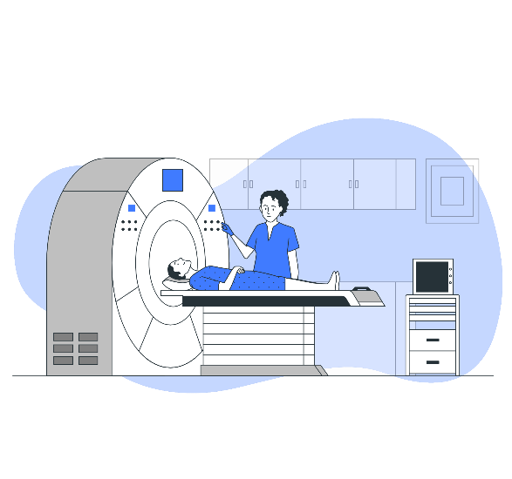«Улучшение диагностики для безопасности пациентов»

Высказывайтесь и участвуйте в мероприятиях в поддержку Всемирного дня безопасности пациентов!

Отмечайте публикации в

социальных сетях:

#ДеньБезопасностиПациентов

#PatientSafetyDay

Предлагаем пройти опрос по вопросам улучшения диагностики для безопасности пациентов:



ФГБУ «Национальный институт качества» Росздравнадзора

Тел: 8(495)980-29-35[, info@nqi-russia.ru](mailto:info@nqi-russia.ru)

сайт[: www.nqi-russia.ru](http://www.nqi-russia.ru/)



17 сентября 2024 года

Всемирный день

безопасности пациентов

**Улучшение диагностики для безопасности пациентов**

# ВАЖНО!

**Задавайте уточняющие вопросы**

**на приеме у врача перед планированием диагностического исследования!**

* Для чего нужно это исследование?
* Как проводится исследование?
* Как мне подготовиться к исследованию?
* Когда я получу результаты?
* Как интерпретировать результаты?
* Сколько времени действительны результаты исследования?
* Есть ли риски при проведении исследования? Могу ли я повлиять на их снижение?
* Возможны ли ложные результаты исследования? Как это определить?
* Влияют ли на проведение или результаты исследования принимаемые мною лекарства?
* Есть ли альтернативы данного

исследования?

* Каковы возможные осложнения?
* Где, в какой больнице лучше всего выполняют данное исследование?

## КАК ПОЛУЧИТЬ МАКСИМУМ ПОЛЬЗЫ ОТ ВИЗИТА К ВРАЧУ?

**Планирование визита**

Составьте список проведенных исследований, если возможно – возьмите копии, это поможет врачу лучше разобраться в Вашем состоянии.

## История болезни

Информация о Ваших хронических заболеваниях, заболеваниях родственников – ценный источник информации для врача при постановке диагноза.

## Список лекарств

Составьте список принимаемых лекарств для врача, это поможет назначить более корректное лечение и избежать побочных эффектов от взаимодействия нескольких лекарств.

## Список симптомов

При проявлении симптомов, запишите их, чтобы не забыть при посещении врача. Будьте конкретны, описывая свои симптомы.

## Тревожные сигналы

Спросите о тревожных сигналах и знаках, возможных в процессе лечения: чего следует ожидать от лечения, какие симптомы являются показателем ухудшения и улучшения состояния.

## Альтернативные варианты

Задавайте вопросы действительно ли у вас именно поставленный Вам диагноз, не может ли это быть какое-либо сходное заболевание? Стоит тогда ли обратиться к другому врачу-специалисту для подтверждения?

## Второе мнение

Если Вы не уверены в диагнозе или плане лечения, не стесняйтесь обратиться к другому врачу для получения второго мнения.



# БУДЬТЕ ВОВЛЕЧЕНЫ В ПРОЦЕСС ДИАГНОСТИКИ И ЛЕЧЕНИЯ!